

QGIS

**INGRESO Y BÚSQUEDA DE DATOS CON FORMULARIOS, TRAZADO DE RUTAS MAS CORTAS Y PUBLICACIÓN WEB MEDIANTE UN SISTEMA DE INFORMACIÓN GEOGRÁFICA PARA OPTIMIZAR ENTREGA DE NOTIFICACIONES EN YANACANCHA**

**MANUAL DE USUARIO**

QGIS es un poderoso Sistema de Información Geográfica de código abierto, es ligero y tiene una interfaz gráfica de usuario (GUI) agradable y fácil de usar.

1. **INTERFAZ PRINCIPAL**

En esta sección se explica las herramientas básicas de la interfaz de QGIS para el correcto manejo del software en interacción con el proyecto.

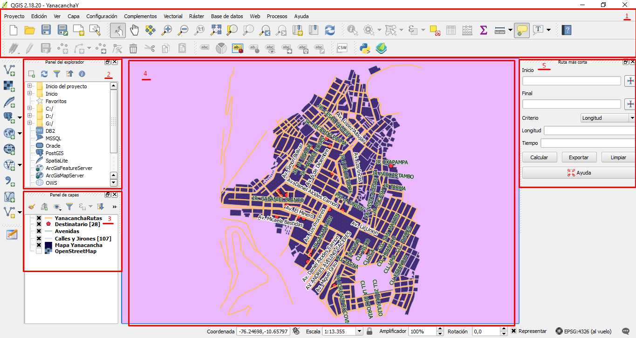

x

1. Barra de herramientas: Muestra los conjuntos de herramientas más utilizadas para un acceso más rápido. acudiremos a él para activar y usar las distintas funcionalidades que requiere el proyecto.
2. El panel del explorador: permite navegar fácilmente por los archivos vectoriales y otros tipos de archivos usados en el proyecto
3. El panel de capas:  permite ver una lista de capas disponibles en cualquier momento. Para el proyecto muestra todas las capas creadas, contiene el mapa de Yanacancha, los datos de las avenidas, calles y jirones de Yanacancha, las rutas del mapa de Yanacancha.
4. Lienzo de mapas: donde se visualiza el mapa propiamente dicho
5. Panel de ruta más corta: permite calcular la ruta más corta ingresando un punto de inicio y final en el mapa.
6. **INGRESAR UN NUEVO DESTINATARIO**

Primero se debe ubicar la dirección en el mapa para ingresar los datos del destinatario (quien recibe la notificación), esto se puede realizar por medio de una búsqueda en la capa de “Avenidas” o la capa de “Calles y Jirones”.

Para lograr esto, primero anti clic en la capa y luego clic en “Abrir tabla de atributos”.

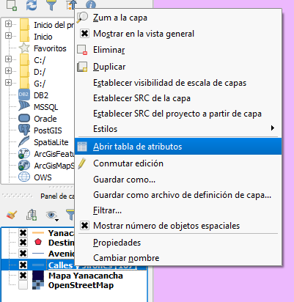

Se abrirá la siguiente ventana, también se puede lograr abrir esta ventana presionando F6 habiendo dado clic a la capa.

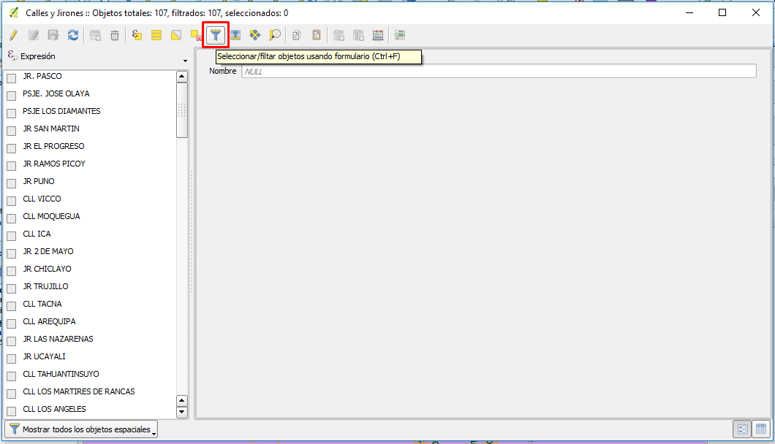

Podemos buscar por ejemplo el Jr. Crespo y Castillo, bastará con introducir en el input una parte del nombre del jirón y seleccionar la opción “Contiene”.

Podemos hacer clic en Seleccionar Objetos o Filtrar Objetos. La primera seleccionará el elemento buscado sin alterar el resto de la lista. La segunda opción solo mostrará en la lista el objeto deseado.

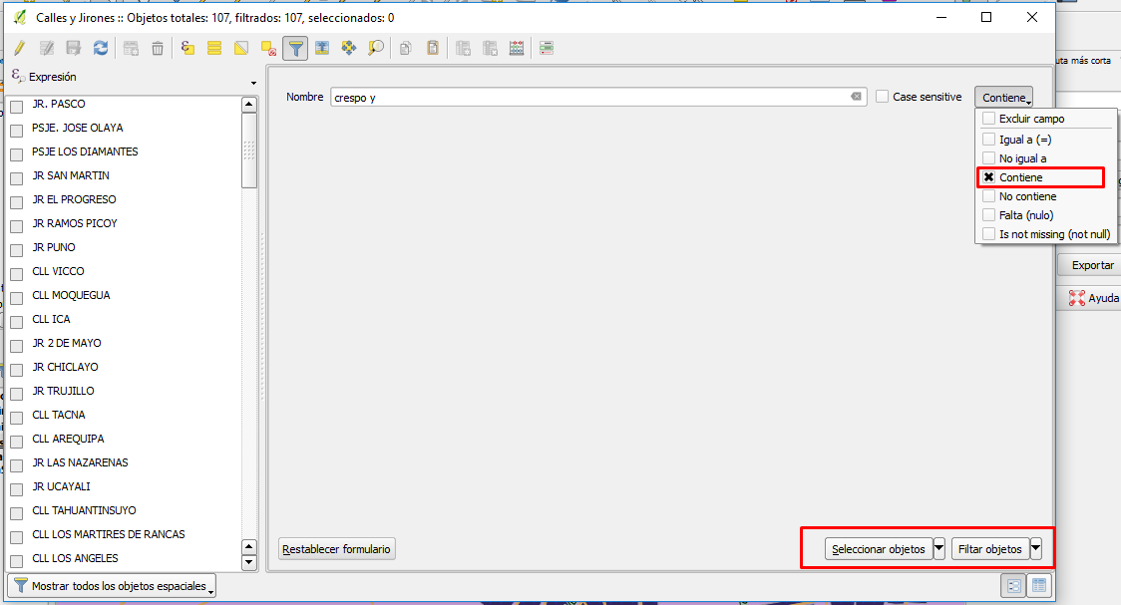

Para el ejemplo hacemos clic en “Seleccionar Objetos”, vemos que se ha seleccionado el Jirón que estábamos buscando, luego le damos clic en “Acercar el mapa a las filas seleccionadas”

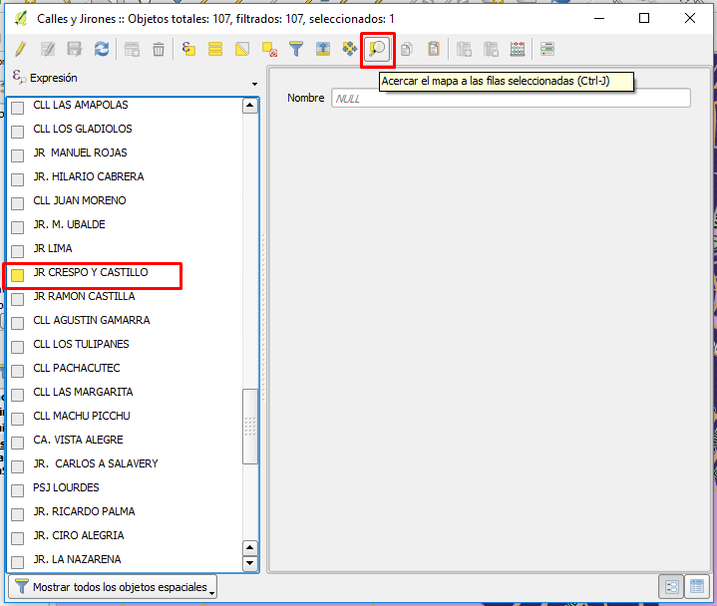

Entonces podemos ver en el mapa la selección que buscamos

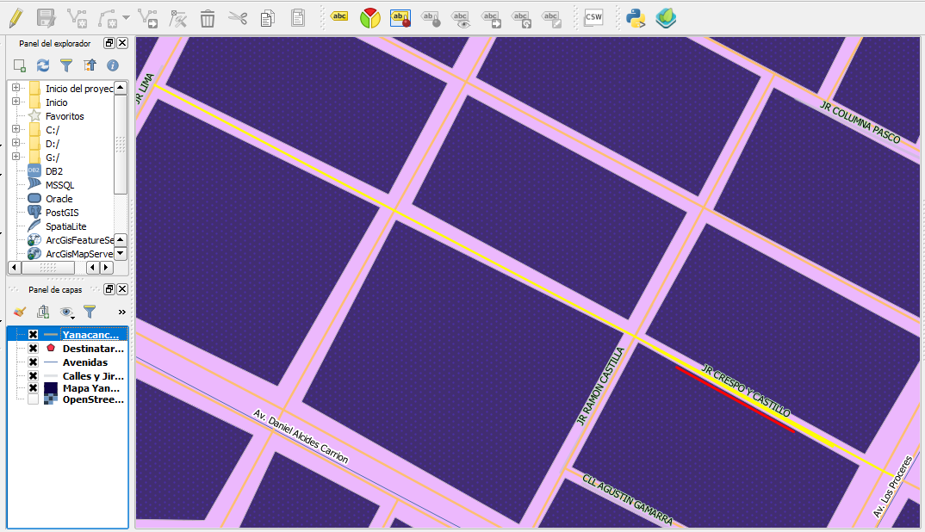

Ahora ya podemos ingresar un destinatario, haciendo clic en la capa “Destinatario” y luego en “Conmutar edición”

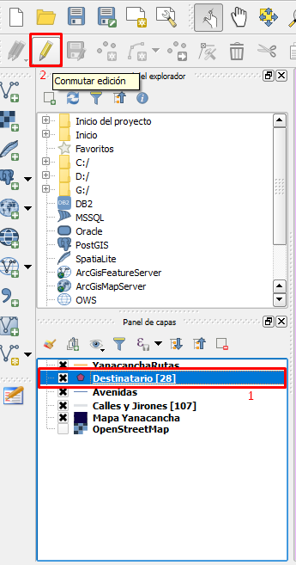

Luego se activará la opción “Añadir objeto espacial”

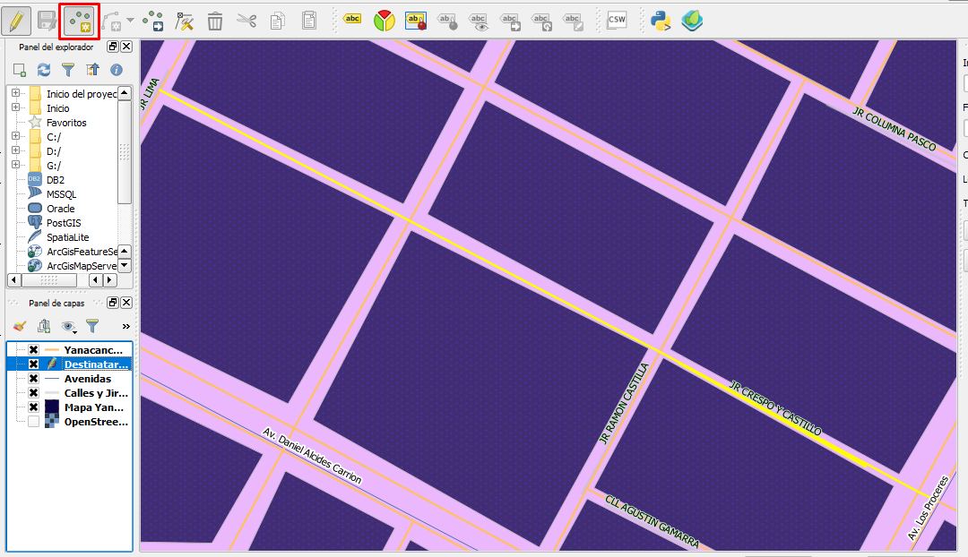

Al hacer clic en un punto del mapa, se abre la siguiente ventana con el formulario de ingreso de datos, en la pestaña “PERSONA”, ingresamos los Apellidos y Nombres del Destinatario

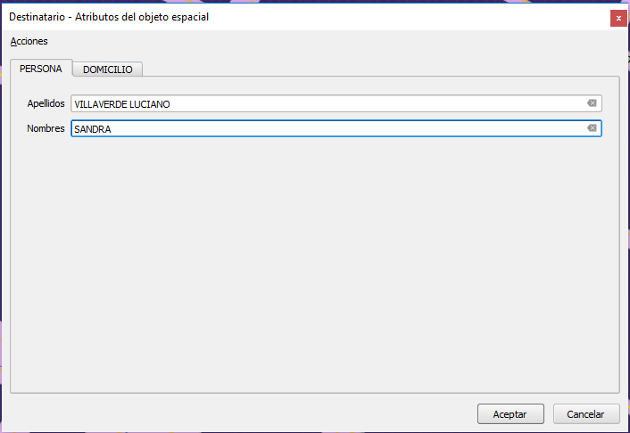

En la pestaña se ingresan los datos solicitados, también se puede cargar una imagen referencial

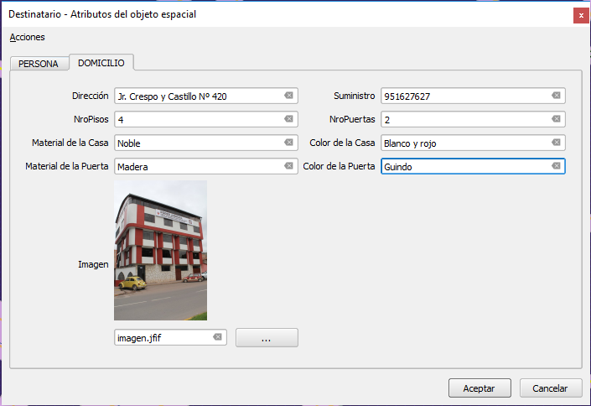

Vemos que ya se creó el objeto espacial, ahora hacemos clic en “Guardar cambios en la capa”

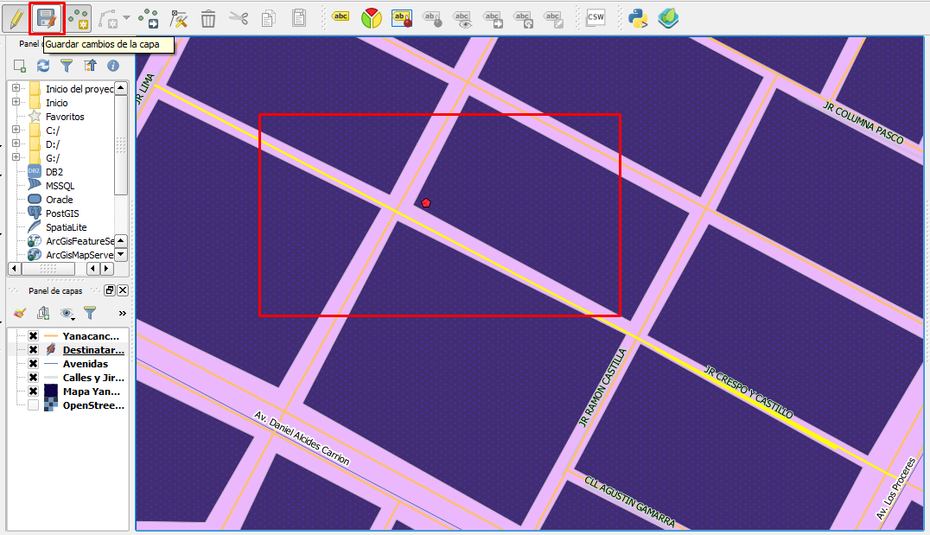

De esta forma se habrá creado un Destinatario en el mapa de Yanacancha.

1. **BUSCAR UN DESTINATARIO**

Para realizar una búsqueda en el mapa, hacer anticlic en la capa “Destinatario” y clic en “Abrir tabla de atributos”

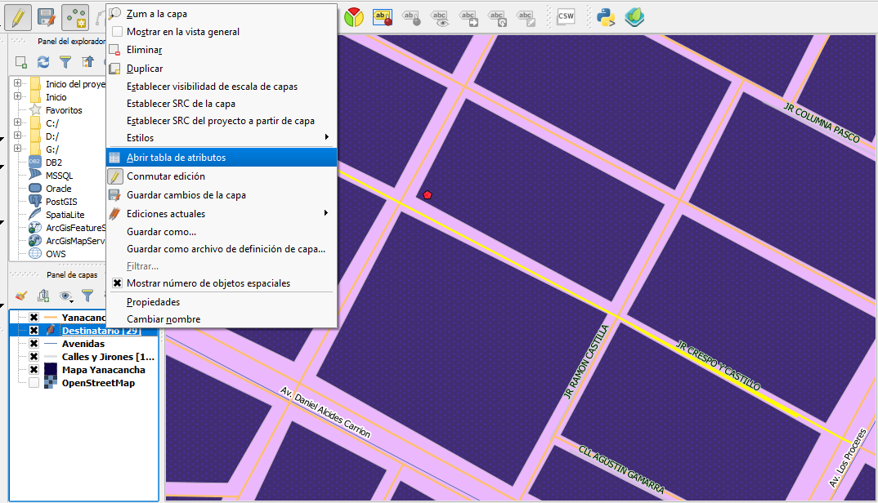

En la ventana que se abre podemos realizar las búsquedas por cualquiera de los campos del formulario, para el ejemplo realizaremos una búsqueda a partir del número de suministro de la pestaña DOMICILIO. Luego de ingresar los datos de suministro hacer clic en “Filtrar objetos”

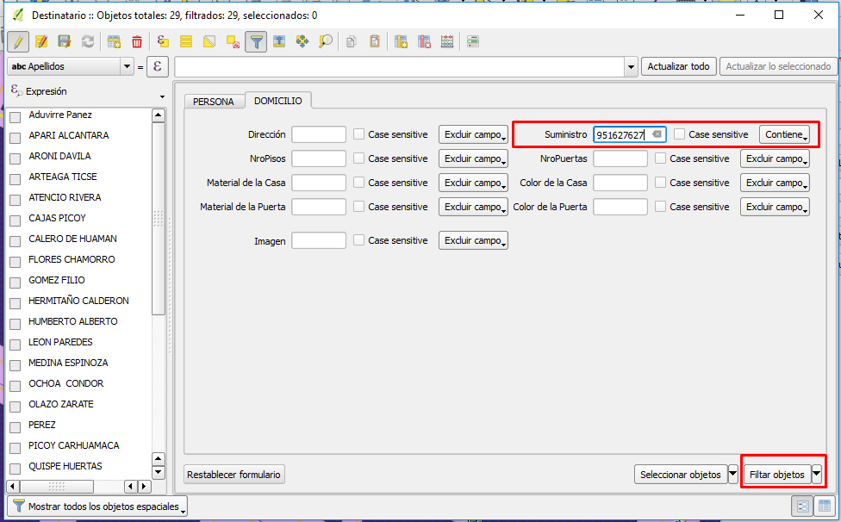

Ahora nos muestra la lista de los Destinatarios que cuentan con ese suministro eléctrico, clic en “Acercar el mapa a las filas seleccionadas”. *También podemos editar los campos haciendo clic en el segundo icono (si se desea)*

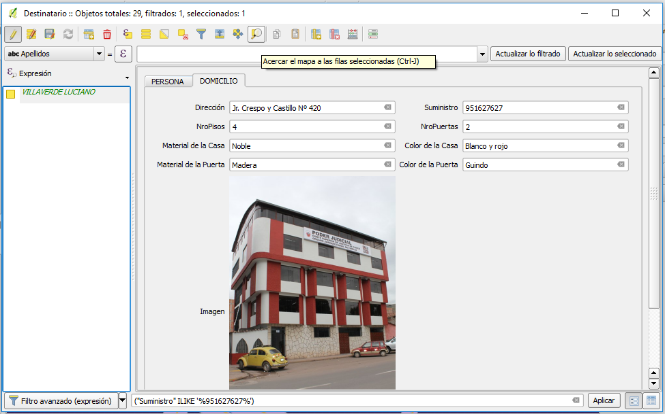

En el mapa, podemos observar el objeto espacial seleccionado de color amarillo, los demás se encuentran de color rojo.

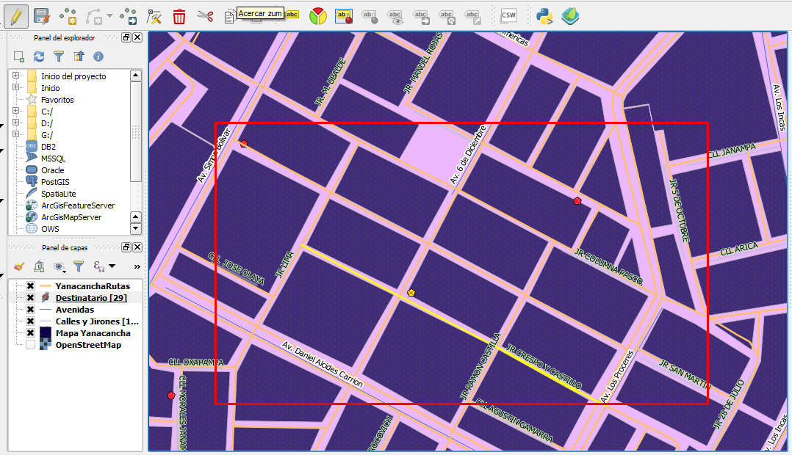

Al pasar el mouse sobre el objeto espacial, se muestra una etiqueta de información, para ello debemos asegurarnos de que la opción “Avisos de mapa” esté activada en la pestaña “Ver” ubicada en la barra de menús.

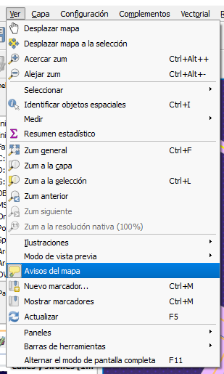

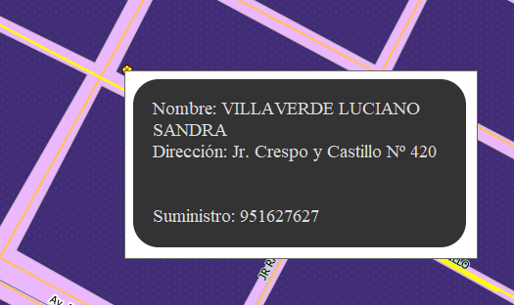

También se puede visualizar la foto perteneciente a un objeto espacial, haciendo clic en el objeto espacial, para ello debemos primero hacer clic en “Ejecutar acción de objeto” representada por el engranaje con un puntero.

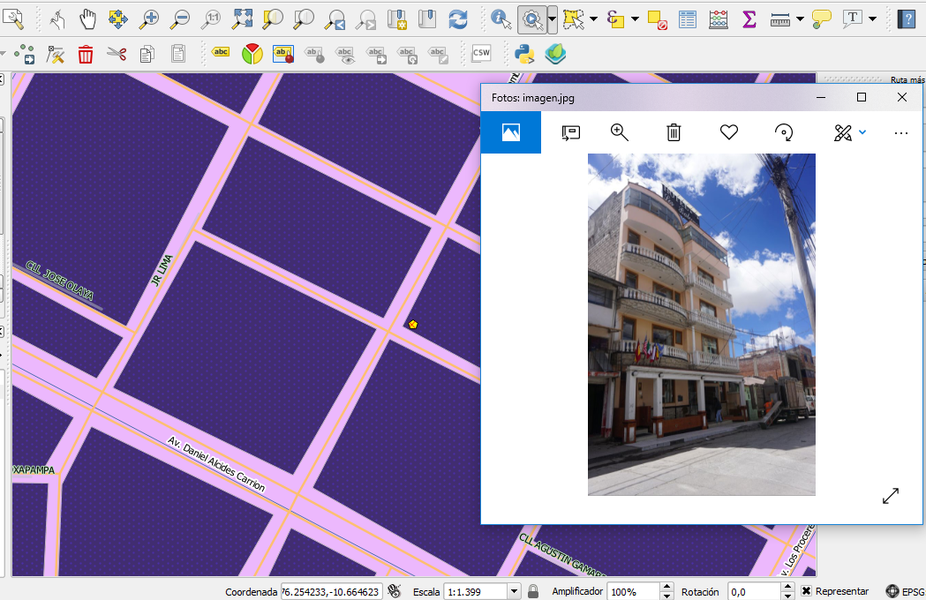

1. **TRAZAR RUTA MÁS CORTA**

Para trazar la ruta más corta primero debemos ingresar el punto inicial o de partida para eso clic en el aspa que se muestra en la imagen en el panel de “Ruta más corta” y luego clic en un punto del mapa desde donde se iniciará el recorrido.

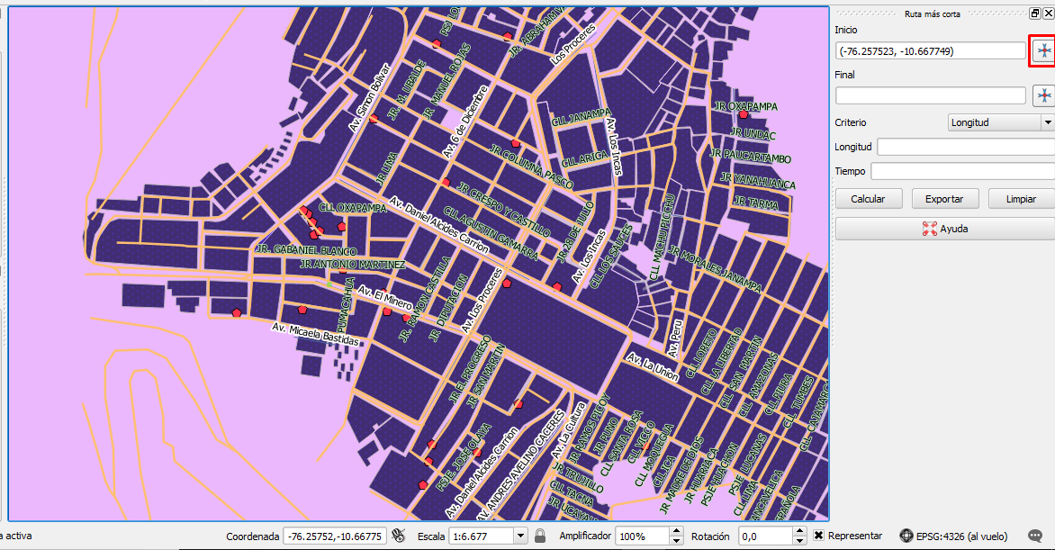

El siguiente paso es hacer clic en el aspa que está debajo e ingresar el segundo valor o punto final ubicando en el mapa en el punto final del recorrido y haciendo clic en él, vemos que ya se han rellenado las coordenadas correspondientes.

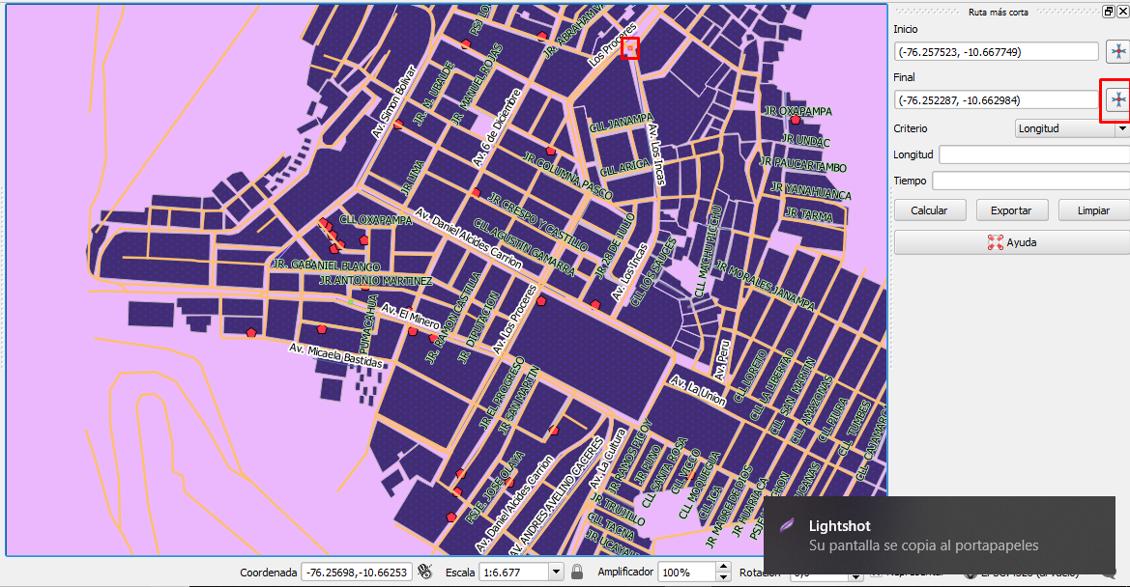

Ahora clic en “Calcular”, y el resultado del calculo se cargará en los inputs de Longitud (km) y tiempo(h) . En el mapa se trazará la ruta más corta de color rojo.

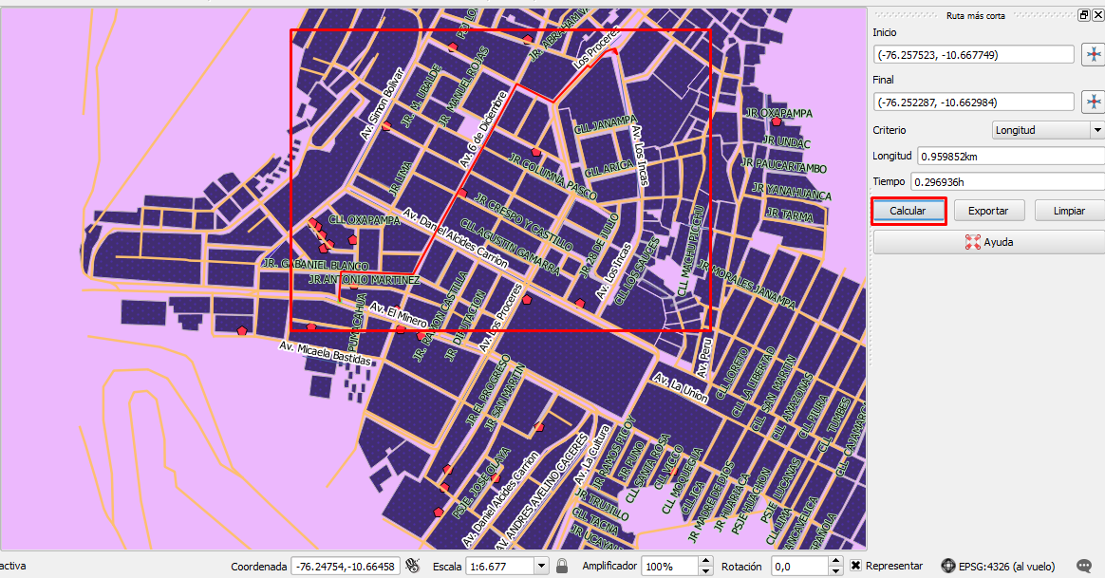

1. **PUBLICACIÓN WEB**

Para hacer la publicación web se debe tener instalado el complemento qgis2web. Entonces primero hacer clic en el menú “Web”, luego en el submenú “qgis2web” y finalmente en “Create web map”

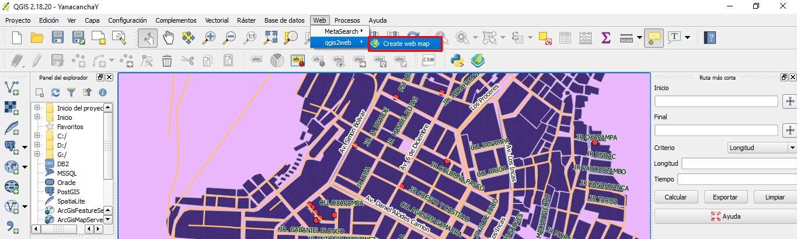

Hacer las configuraciones respectivas y clic en “Export”

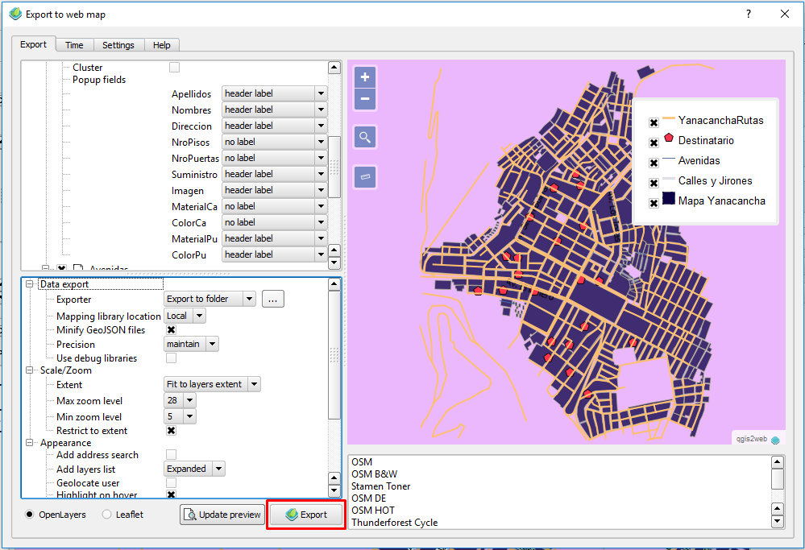

Entonces se creará una carpeta con el siguiente contenido, que incluye todos los recursos necesarios para la publicación. Por último clic en index.html para visualizar el resultado

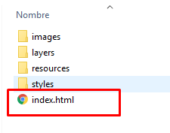

Este es el resultado en el navegador, en el panel de la derecha se pueden escoger las capas que se desean visualizar. Para el ejemplo todas las capas están seleccionadas.

